Document d'interface du STC (ICD)
Tome 17 : Configuration
pour le marché
Soutien Évolutif et Correctif du STC-E
CONTRAT N° 2011 99 0002
Rédigé par / Written by : F. PONS  Service / Department : THALES  Signature / Sign : |  | Nom / Name :  Service / Department : CASSIDIAN  Signature / Sign :
Vérifié par / Verified by : L. ALATERRE  Service / Department : THALES  Signature / Sign : |  | Nom / Name : M. LE GAILLARD  Service / Department : CASSIDIAN  Signature / Sign :
Approuvé par / Approved by : C. FABRET  Service / Department : THALES  Signature / Sign : |  | Approuvé par / Approved by :  Service / Department : CASSIDIAN  Signature / Sign
Autorisé par / Authorized by : L. DAME  Service / Department : THALES/MNW/STI  Signature / Sign : |  | Autorisé par / Authorized by : M. VANLAIR  Service / Department : CASSIDIAN  Signature / Sign :
Date de l'édition :  Issue date | 15/02/2013 | Archives | Palma | Total pages :  Number of page | 26

Evolutions successives / successive changes

Indice  Revision Index | Date | Modifié par  Changed by | Objet / Description
-- | 27/09/2005 | G.Bouissac | Création
A | 16/01/2006 | G.Bouissac | Prise en compte des derniers drafts diffusés sur le site de l’IETF.  Prise en compte des remarques de l’OE, conformément à la revue des FER dont le compte rendu est donné par le document « CR de revue des FER sur la livraison d'Octobre 2005 », Réf. MOIE/STC/OBJ/05/409.
B | 28/07/2006 | G.Bouissac | Prise en compte des derniers drafts diffusés sur le site de l’IETF.  Suppression de la capacité candidate non utilisée par le STC-E.  Ajout de la capacité XPATH utilisée par le STC-E.  Prise en compte du document de description des données d’interface du STC-E.  Ajout de la liste des précisions par rapport aux libertés laissées par la spécification NETCONF.
C | 18/09/06 | G.Bouissac | Prise en compte des remarques de l’OE, conformément à la revue des FER dont le compte rendu est donné par le document MOIE/STC/PME,06/494.  Ajout du port NETCONF/SSH.
D | 15/09/09 | B. Buiron | Prise en compte des évolutions et mesures conservatoire introduites par l’avenant n°9 au marché, Cf CCTP V1.2  Prise en compte des ND : ND04, ND11
E | 01/02/2010 | A. SOQUET | Prise en compte FER du 08/01/2010
F | 13/11/2012 | G. Gaultier | Prise en compte du FT 9881632
G | 15/02/2013 | F. Pons | Ajout de l’exemple de client en annexe pour le FT 9881904.

Table des matières
1 domaine d'application 2
1.1 identification 2
1.2 Objet du document 2
1.3 généralités sur le système 3
1.4 Gestion du Document 3
2 documents Applicables et de référence 4
2.1 Documents applicables 4
2.2 Documents de référence 4
2.3 normes 4
2.4 autres publications 5
3 spécifications d’interface 6
3.1 diagramme d’interface 6
3.2 spécifications de l’interface : Configuration 7
3.2.1 fonctions 7
3.2.2 protocoles 7
3.2.2.1 Introduction 7
3.2.2.2 Evénements 10
3.2.2.3 Opérations 11
3.2.2.4 Mapping Netconf sur SSH 11
3.2.2.5 Choix d’implémentation 12
3.2.2.5.1 Filtres 12
3.2.2.5.2 Notifications 12
3.2.2.5.3 Traduction des erreurs 13
3.2.3 définition des types de données 13
3.2.4 données et messages transférés 13
3.2.4.1 get-config 13
3.2.4.2 edit-config 13
3.2.4.3 copy-config 14
3.2.4.4 delete-config 14
3.2.4.5 lock 14
3.2.4.6 unlock 15
3.2.4.7 get 15
3.2.4.8 close-session 15
3.2.4.9 kill-session 15
3.2.4.10 validate 15
3.2.4.11 create-subscription 15
3.2.4.12 modify-subscription 16
3.2.4.13 cancel-subscription 16
3.2.4.14 event 16
4 Securité 17
5 Dimensionnement/performances 18
5.1 Dimensionnement 18
5.2 Performances 18
5.2.1 Connexion SSH 18
5.2.2 Ouverture de session 18
6 clauses d’assurance qualité 19
6.1 renvois aux exigences 19
7 notes 20
7.1 Glossaire 20
8 ANNEXE A 21
9 Annexe B 22

domaine d'application

identification
Le présent document est réalisé au titre des travaux de Maîtrise d’œuvre industrielle pour :
Affaire : Soutien Evolution et Correctif du STC-E
Maîtrise d’ouvrage : DGA/UM ESIO/STI
Référence marché : Marché 2011 99 0002
Poste CCTP: Postes 1, 2 et 51
Utilisateur final : Armée de Terre Française
Mandataire : THALES Communications & Security S.A.
4 avenue des Louvresses
92622 GENNEVILLIERS Cedex - France
Co-traitant : Cassidian SAS
Il est identifié par la référence : 61 563 710 – 558 tome 17

Objet du document
Le présent document décrit les échanges entre un client de gestion et l’Agent de Gestion ainsi que les règles d’écriture des schémas XML des modèles de données hébergés dans l’Agent de Gestion du socle d’échange, tel qu’identifié dans le document Données.
Ce document est un document livrable au titre des postes 1 et 5 du marché SEC STC-E de l’OE SIC Terre.
Ce document est un document du référentiel fonctionnel pour le développement du Socle Technique Commun – Echanges (STC-E) et constitue un élément du Dossier de Définition (DD2) du STC-E.
Ce document décrit l’interface de configuration offerte par l’Agent de gestion du STC (AGST). Il est basé sur le protocole NETCONF défini dans [NETCONF].
Il présente succinctement les fonctionnalités offertes par le protocole et précise les points laissés à la discrétion de l’implémentation.
Cette interface est utilisée par les composants « IHM CGL CS-E et équipements » (IHMCGLCSE) et « IHM CGL SARC » (IHMCGLARC). Elle est exposée dans le but de permettre la gestion des composants du STC par un manager externe au STC.

généralités sur le système
Le STC-E est une brique essentielle de la mise en réseau des systèmes d'information opérationnel et des systèmes de communication du théâtre. Par conséquent, il est amené à être intégré ou utilisé par de plus en plus de ces systèmes. Il constitue le volet « réseaux » du socle SIA (Système d'Information des Armées), alors que le volet « applicatif » est constitué par le STC-IA (socle technique commun interarmées)».
Le soutien correctif et évolutif des composants du STC-E, vise l'adéquation du STC-E au besoin opérationnel et au besoin des systèmes tiers, dans la perspective de son intégration dans le système d'information des armées (SIA).

Gestion du Document
Le présent document est établi par le MOIE. Il est soumis, ainsi que ses mises à jour, à l'acceptation de l’UM-ESIO.

documents Applicables et de référence

Documents applicables
[CCAP] Marché SEC STC-E 2011 99 0002
Incluant :
CCTP – Cahier des clauses Techniques Particulières du marché de Soutien Evolutif et correctif du socle technique commun d’échange. Référence 21748/DO/UM ESIO/STI/DR Version 4.1 du 28/07/11
Annexe – STB Spécifications techniques de besoins « Evolutions versions système VS3 et VS4 ». Référence N° 21748/DO/UM ESIO/STI/DR Version 4
Annexe – STB Spécification technique de besoin « Opérations techniques ». Référence N° 21748/DO/UM ESIO/STI/DR Version 2
Annexe technique – Clause techniques relatives au BC1 imputé sur le poste à bon de commande n°2. Référence N°333086/DO/UM ESIO/STI du 6/12/11
[SSS] STB de réalisation du STC (SSS)
THALES-CASSIDIAN n°61 563 710 - 305
[SSDD] SSDD du STCE
THALES- CASSIDIAN n°61 563 710 – 424

Documents de référence
[Données] Description données d’interface du STC-E
61 812 374 – 558
[REF-NC1] Référentiel Fédération NC1- version 1.5
THALES-CASSIDIAN n° 61 810 907 – 547
[PM] Plan de Management du STC-E
THALES-CASSIDIAN n° 62 620 705 – 556
[GLOS] Glossaire STCE
THALES- CASSIDIAN n° 62 620 713 - 556

normes
[XML] eXtensible Markup Language - Version 1.0
http://www.w3c.org/TR/xml11/
[XSD] XML Schema
http://www.w3c.org/TR/xmlschema-0/
http://www.w3c.org/TR/xmlschema-1/
http://www.w3c.org/TR/xmlschema-2/
[NETCONF] NETCONF Configuration Protocol
http://www.ietf.org/internet-drafts/draft-ietf-netconf-prot-12.txt
[NETCONF-SSH] Using the NETCONF Configuration Protocol over Secure Shell (SSH)
http://www.ietf.org/internet-drafts/draft-ietf-netconf-ssh-06.txt
[SSH] Secure SHell V2
IETF RFC 4251 – January 2006
IETF RFC 4252 – January 2006
IETF RFC 4253 – January 2006
IETF RFC 4254 – January 2006

autres publications
[NETCONF-EVENT] Netconf Event Messages
http://www.ietf.org/internet-drafts/draft-ietf-netconf-notification-02.txt
[NETMOD] Framework for Netconf Data Models
http://www.ietf.org/internet-drafts/draft-chisholm-netconf-model-05.txt

spécifications d’interface

diagramme d’interface
Les conventions suivantes seront utilisées pour décrire les échanges entre les acteurs mettant en œuvre l’interface :
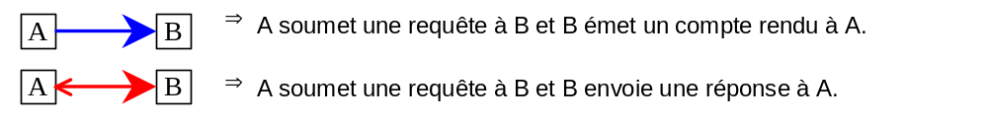
La figure ci-dessous présente le diagramme d’interface offerte par l’agent de gestion (AGST) :
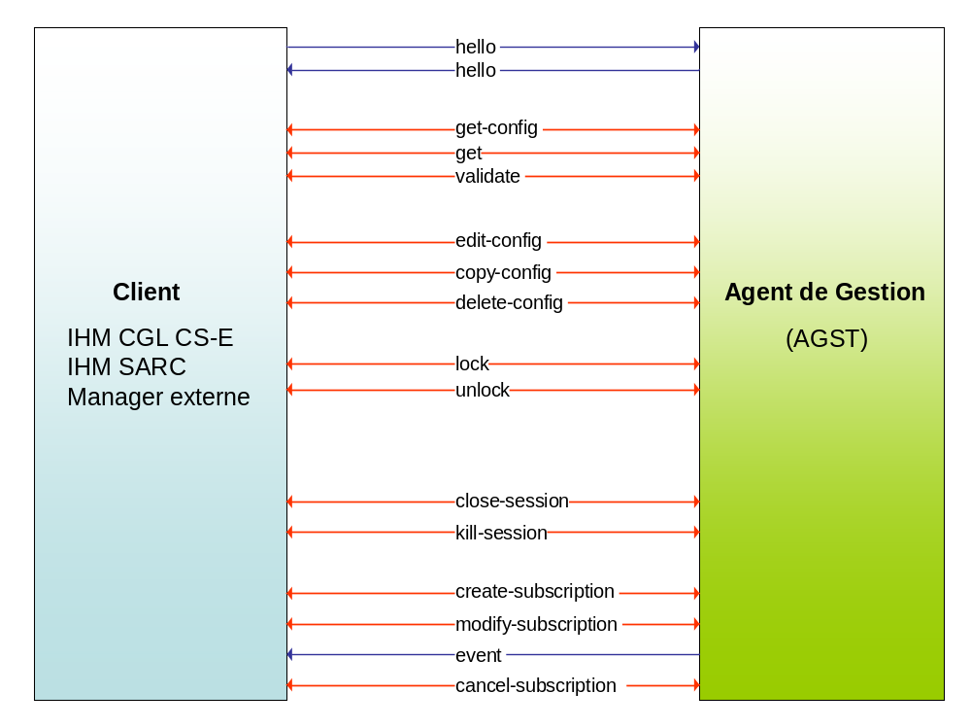
- Diagramme de flux AGST-Client gestion

spécifications de l’interface : Configuration

fonctions
Les échanges entre les clients de gestion et l’Agent de Gestion sont conformes aux spécifications du protocole Netconf ([NETCONF]) qui fait l’objet d’un groupe de travail à l’IETF (Internet Engineering Task Force). L’interface décrite ici permet aux IHMs CGL et éventuellement à des managers externes de communiquer avec l’Agent de Gestion.
Le protocole Netconf est basé sur l’échange de documents XML. Les contenus XML échangés sont conformes aux schémas du ou des modèles de données intégrés dans l’Agent. Chaque schéma spécifie la description du modèle de données d’une entité et est décrit dans le document :
  - Les services du CS-E,
  - Les plug-ins ARC,
  - Les switchs du CTA,
  - Les routeurs des CTAs,
  - Les firewalls des CTAs.
Pour augmenter l’interopérabilité, des règles d’écriture des schémas XML seront spécifiées en s’inspirant du document [NETMOD].
Les systèmes externes au STC-E qui prévoient leurs propres applications de gestion devront implémenter ce protocole pour communiquer avec l'Agent de Gestion.
Dans les autres cas, le STC fournit les logiciels de gestion qui implémenteront ce protocole (IHM CGL CS-E et SARC).

protocoles

Introduction
Le protocole NETCONF propose une interface simple permettant la gestion d’équipements et de services. Les données de configuration peuvent être lues et modifiées au format XML.
Le protocole peut être modélisé en 4 couches :
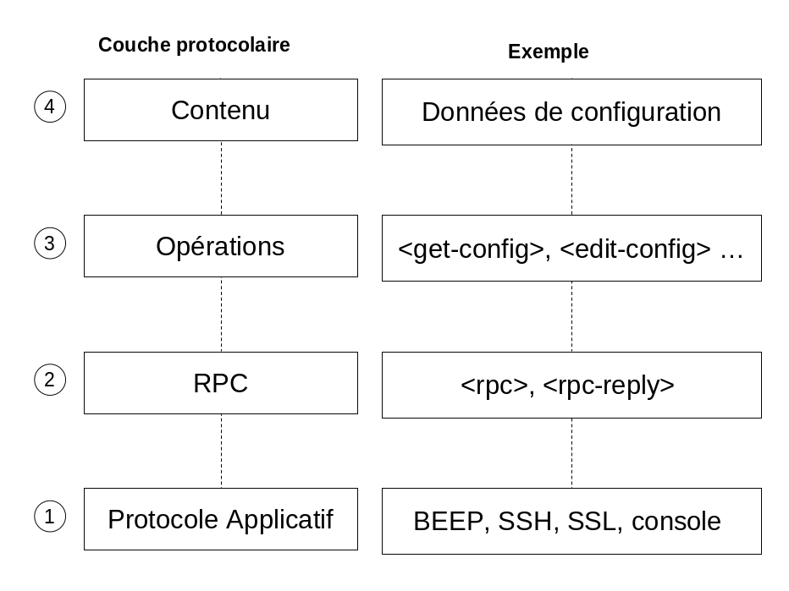
- Les couches du protocole NETCONF
- Le protocole applicatif (couche 7 du modèle OSI) offre un tuyau de communication entre un manager et un agent NETCONF. Ce dernier peut-être implémenté de 3 manières (dans l'état des spécifications actuelles de l'IETF) :
- SOAP en mode document/literal (défini par un WSDL),
- SSH,
- BEEP.
L’implémentation SSH déclarée obligatoire dans le document [NETCONF] est la seule implémentée par l’Agent de Gestion.
- La couche RPC permet un encodage des appels RPC entre le manager et l’agent. La notion de RPC NETCONF signifie : Le client invoque une opération sur l'agent (edit, get etc…) et il attend une réponse synchrone. Ces échanges utilisent le "protocole applicatif".
- La couche opération propose une liste de RPCs permettant à l’agent d’effectuer des traitements différents par opération. Cela permet aussi de gérer un premier niveau le contrôle d’accès.
- La couche contenue dépend des services ou équipements gérés. Ce contenu est structuré en fonction des schémas des services gérés. L’Agent de gestion impose des règles de définition de ces schémas dans le but de pourvoir ajouter de la sémantique de configuration (compatibilité de versions, contrôle d’accès etc…). Ces règles seront décrites ultérieurement.
Les opérations de base définies par le protocole et supportées par l’Agent de gestion sont :
- hello,
- get-config,
- get,
- edit-config,
- copy-config,
- delete-config,
- lock,
- unlock,
- close-session,
- kill-session.
Le protocole permet la gestion de plusieurs configurations. Chacune d’elle est constituée d’un modèle de données XML. Le nom des configurations est défini sur l’Agent de gestion par les managers.
Le protocole définit 3 configurations particulières :
- running : Configuration courante. Les services et équipements en cours de fonctionnement utilisent sur la configuration courante.
- startup : Configuration de démarrage. Lors du démarrage de l’Agent de gestion, il copie la configuration startup sur la configuration courante.
Le protocole permet l’ajout de fonctionnalités par la notion de capacité. Une capacité est constituée d’un ensemble de règles permettant d’augmenter les possibilités de base du protocole et éventuellement d’ajouter de nouvelles opérations.
Lors de la connexion, le manager et l’agent s’échangent mutuellement un message hello. Chaque partie (agent ou manager) doit envoyer son hello indépendamment de l’autre, mais aucune des deux ne doit émettre d’autre message tant qu’elle n’a pas émis son propre hello et qu’elle n’a pas reçu celui du distant.
Ce message contient la liste des capacités supportées par l’émetteur. Pour cela, chaque capacité est identifiée par une URI qui l’identifie de manière unique.
Chaque partie (agent ou manager) doit adapter son comportement en fonction des capacités acceptée par l’autre partie.
Le document [NETMOD] propose un certain nombre de capacités prédéfinies. Leur URI est définie selon le pattern suivant :
urn:ietf:params:netconf:capability:{nom}:1.0

La partie nom contient le nom de la capacité (colonne URI) du tableau suivant.
L’Agent de gestion supporte les capacités suivantes :
Capacité | URI | Commentaire | Nouvelles opérations
Writable-running | writable-running | L’Agent de gestion supporte l’écriture de données dans la configuration courante (<running>). | -
Rollback on Error | rollback-on-error | L’Agent refuse les opérations utilisant l’attribut rollback-on-error si la configuration n’a pas été lockée par l’opération lock. | -
Validate | validate | L’Agent effectue un contrôle syntaxique par rapport aux schémas des services. Aucun contrôle sémantique n’est réalisé. | validate
Distinct startup | startup | Les configurations running et startup sont séparées et gérées indépendamment. | -
Xpath | xpath | Les filtres utilisés dans les requêtes get, get-config, create-subscription et cancel-subscription peuvent être définis à l’aide du language XPATH. | -

Evénements
La gestion des événements à l’aide du protocole NETCONF décrite ici est inspirée du document [NETCONF-EVENT].
Ce document n’ayant pas encore été accepté par le groupe de travail NETCONF, il a été décidé de l’implémenter avec un nom de capacité différent.
La capacité échangée entre un client et l’Agent de Gestion pour indiquer qu’ils supportent les événements est :
urn:moie:stce:agst:capacity:event:1.0
Le but n’est pas de s’approprier la spécification mais seulement d’assurer qu’il n’y aura pas d’incompatibilité avec la version définitive de la spécification des événements NETCONF.
Le mécanisme est basé sur une inscription du manager vers l’agent. Cette inscription indique quelles classes d’événement doivent être notifiées avec éventuellement un filtre sur les événements de la classe.
Un manager peut s’inscrire plusieurs fois sur l’Agent de gestion pour recevoir des notifications sur plusieurs données.
Les classes d’événement définies sont les suivantes :
- fault : indique une faute sur un service ou équipement,
- information : événement informationnel sur le fonctionnement nominal du service,
- state : changement d’état d’un service ou équipement (ex : état d’une interface),
- audit : événement correspondant à une opération d’audit demandée par un manager,
- configuration : un changement de configuration physique ou logicielle a été réalisé,
- data : dump asynchrone d’une partie des données du service ou équipement,
- maintenance : événement signalant des opérations de maintenance sur un service ou équipement,
- metrics : événement concernant des métriques comme des mesures,
- security : événement de sécurité,
- heartbeat : événement émis périodiquement pour s’assurer que le canal de communication est encore actif même s’il n’y a pas de trafic.
Les schémas des modèles de données chargés pas l’Agent définissent les éléments en précisant s’ils donnent lieu à l’émission d’événement. Ces définitions précisent aussi la ou les classes de l’événement correspondant.
Ainsi, lors de l’écriture dans un élément de la configuration running, l’agent vérifie si cet élément donne lieu à un événement et émet l’événement vers les managers qui se sont inscrits sur la classe correspondante.
Pour la gestion des événements par le protocole NETCONF, 4 nouvelles opérations sont introduites :
- create-subscription,
- modify-subscription,
- cancel-subscription,
- event.
Ces opérations sont présentées dans le chapitre 3.2.4.

Opérations
Le détail des opérations Netconf est décrit dans le chapitre 3.2.4.

Mapping Netconf sur SSH
Ce chapitre présente le mapping du protocole NETCONF sur SSH spécifié dans le document [NETCONF-SSH].
Le protocole Netconf peut-être implémenté sur 3 types de transport : SOAP, SSH et BEEP. Nous ne nous intéressons ici qu’à l’implémentation SSH implémentée par l’Agent de gestion. Elle permet la confidentialité des données et l’authentification mutuelle Client/Agent.
Les fonctions NETCONF/SSH disponibles sont accessibles sur le port TCP numéro 830.
A l’ouverture de connexion, l’Agent de gestion s’authentifie auprès du client à l’aide du certificat déployé sur la machine qui le supporte (CS-E ou SARC). De même, il demande une authentification de l’utilisateur qui se connecte et supporte l’authentification par certificat.
Après la phase d’authentification, l’application cliente accède au service en demandant au serveur l’ouverture du sous-système SSH V2 nommé «netconf».
Un exemple de mise en oeuvre d'un tunnel SSH avec un sous-système spécifique (dans le cas de l'exemple, le sous-système "AFF") est fourni en annexe A.

Choix d’implémentation
Ce chapitre décrit les précisions d’implémentation de l’AGST par rapport aux libertés laissées par les documents [NETCONF] et [NETCONF-SSH].

Filtres
Les filtres (Xpath ou subtree) sont implémentés dans leur forme la plus simple dont les restrictions sont :
- Ils n’utilisent pas les syntaxes suivantes :
- Sélection de n’importe quel élément ou attribut : *
- Sélection quel que soit le niveau de profondeur : //
- Ils n’utilisent pas de fonction xpath,
- Ils n’utilisent pas de combinaison OR, AND etc…
- Ils sont définis de manière absolue à partir de la racine des modèles de données.
Ces filtres peuvent apparaître dans les requêtes suivantes :
- get-config,
- get,
- create-subscription,
- modify-subscription.

Notifications
La notion de profil d’inscription n’est pas implémentée dans l’AGST (paramètre optionnel namedProfile dans les requêtes create-subscription et modify-subscription).
Le chapitre 6.2 du document [NETCONF-EVENT] laisse supposer qu’il est possible d’ajouter un filtre sur classe d’événement dans un subtree d’inscription (requête create-subscription et modify-subscription). Cette possibilité n’est pas implémentée dans l’AGST.
La capacité « Call-Home Notification » décrite au chapitre 7.1 du document [NETCONF-EVENT] n’a pas été retenu dans l’implémentation du STC.

Traduction des erreurs
L’AGST ne comporte pas de fonctionnalité de négociation de langue naturelle pour la traduction des textes d’erreur (point N°4 du chapitre 1.1 du document [NETCONF]).
Tous les textes sont émis en langue anglaise. En revanche, ils sont associés à un code d’erreur permettant à l’application de gestion de le traduire lors de la réception.
L’AGST n’émettra donc jamais d’erreur contenant l’attribut xs:lang défini dans le schéma http://www.w3.org/XML/1998/namespace.
En conséquence, le schéma NETCONF fourni dans le document ne contient pas l’import de ce schéma ce qui constitue la seule différence avec la définition du document [NETCONF].

définition des types de données
Les schémas XML associés aux différents documents cités dans le présent document sont fournis dans le document .
Le schéma des notifications NETCONF contenu dans common/NETCONF-notification.xsd (voir ( cf. ) est modifié par rapport à celui défini dans le document [NETCONF-EVENT] car ce dernier est une version draft. NETCONF-notification.xsd est donc défini avec un namespace STC-E (urn:moie:stce:netconf:notification:1.0) pour le différencier.
Les données échangées sont des données XML définies par les modèles de données de chaque service qui sont fournis dans le document .
Les règles d’écriture de ces modèles de données s’inspirent du document [NETMOD].
    - données et messages transférés

get-config
Cette opération permet à un manager de demander toute une configuration ou seulement une sous-partie. Elle permet l’utilisation de filtres donnés sous forme d’élément d’une configuration.
Si un filtre est utilisé, l’Agent retourne l’élément et tous ses sous-éléments.
Si aucun filtre n’est utilisé, toute la configuration est remontée au manager.

edit-config
Cette opération permet à un manager de modifier le contenu d’une configuration. 4 types de modifications sont possibles :
- merge : Les nouvelles données sont ajoutées si elles manquent, ou bien sont modifiées si elles existent déjà. Ce mode est le mode par défaut.
- replace : L’élément spécifié dans la demande est supprimé de la configuration avant d’être remplacées par le nouvel élément.
- create : L’élément spécifié dans la demande doit être créé dans la configuration cible. S’il existe déjà, une erreur est retournée au manager.
- delete : L’élément spécifié dans la demande doit être supprimé de la configuration cible. S’il n’existe pas, une erreur est retournée au manager.
Les modèles de données chargés dans l’Agent de gestion spécifient si les données sont modifiables ou pas. Une demande de modification de donnée non modifiable donne lieu à une erreur de la part de l’Agent.

copy-config
Cette opération permet à un manager de copier une configuration sur une autre. Les configurations source et destination peuvent être une des configurations prédéfinies ou bien une configuration dont le nom est déterminé par le manager.
Si l’opération n’est pas possible faute de ressource, une erreur est retournée au manager.
Si la configuration cible est lockée par un autre manager, une erreur est retournée au manager qui demande la copie.

delete-config
Cette opération permet à un manager de demander la suppression d’une configuration.
Les configurations startup et running ne peuvent pas être supprimées. Une demande de suppression les concernant donne lieu à une erreur de la part de l’Agent de gestion.
La demande de suppression de toute autre configuration donne lieu à la libération de toutes les ressources associées (fichier ou autre).

lock
Cette opération permet à un manager de verrouiller toute une configuration. Lorsqu’une configuration est verrouillée, aucun autre manager ne peut la modifier ou la détruire.
Un manager avec les droits suffisants peut forcer la fermeture de session d’un manager qui a locké une configuration (cf opération kill-session) avec les mêmes conséquences que si la session est fermée par l’opération close-session.
Ce mécanisme ne permet pas de créer de transaction dans le sens où toute modification de la configuration lockée est réalisée immédiatement.
Cette opération est refusée si un autre manager a déjà locké la configuration.

unlock
Cette opération permet à un manager de délocker une configuration lorsqu’il a terminé ses actions.

get
Cette opération est similaire à get-config avec comme différence que l’agent n’autorise cette opération que sur des données déclarées en lecture seule dans le modèle. Elle permet ainsi de remonter des données qui ne sont pas des données de configuration mais des données d’état.

close-session
Cette opération permet à un manager de terminer « proprement » sa session avec l’Agent de gestion. Tous les locks associés à la session sont libérés.
L’Agent de configuration ignore toute autre opération après réception d’un close-session.
Après émission de cette opération, l’Agent et le Manager peuvent fermer la connexion applicative de leur côté.

kill-session
Cette opération permet à un manager de forcer la fermeture d’une session. Elle lui permet de forcer la fermeture de la session d’un autre manager.
Cette opération n’est autorisée que si l’utilisateur a les droits suffisants.
Un manager ne peut pas fermer sa propre session par cette opération.
Les conséquences sur la session fermée sont les mêmes que pour l’opération close-session.

validate
Cette opération permet à un manager de demander à l’Agent de gestion de contrôler la validité d’une configuration.
L’Agent de gestion effectue un contrôle syntaxique basé sur les schémas des modèles de données qu’il héberge.

create-subscription
Cette opération permet à un manager de s’inscrire pour recevoir des notifications lors de la mise à jour de données dans la configuration running.
Cette opération accepte comme paramètre :
- La classe d’événement attendu,
- Eventuellement un filtre sur des événements particuliers.
L’AGST retourne un identifiant d’inscription unique pour chaque requête create-subscription passée par un client.

modify-subscription
Cette opération permet à un manager de modifier les paramètres de son inscription.
Le client NETCONF utilise l’identifiant unique d’inscription (retourné lors de l’appel à create-subscription) pour référencer les paramètres d’inscription à modifier.

cancel-subscription
Cette opération permet à un manager d’annuler son inscription. Il ne recevra plus les événements concernant les paramètres de l’inscription.
Le client NETCONF utilise l’identifiant unique d’inscription (retourné lors de l’appel à create-subscription) pour référencer l’inscription à annuler.

event
Cette opération permet à un agent d’émettre les notifications vers les managers.

Securité
La présente interface permet la configuration et la supervision d’un centre technique depuis un centre de gestion local à la desserte ou déporté. Les échanges entre les centres de gestion et les centres techniques sont sécurisés et les actions d’administration sont soumises à authentification (à des fins d’imputabilité).
Les mécanismes d’authentification sont basés sur une authentification forte par échanges de certificats entre le serveur hébergeant l’Agent (certificat serveur) et le Manager (certificat de l’utilisateur effectuant les opérations).
Suites à ces échanges de certificats et après vérification de la validité du certificat, une session SSH (voir [SSH])est établie entre le Manager et l’Agent. Les prérogatives d’actions offertes à l’utilisateur dépendent alors du profil de l’utilisateur.
Nota : La figure ci-dessous illustre les mécanismes d’authentification hors première authentification qui sera décrite dans la DTU.
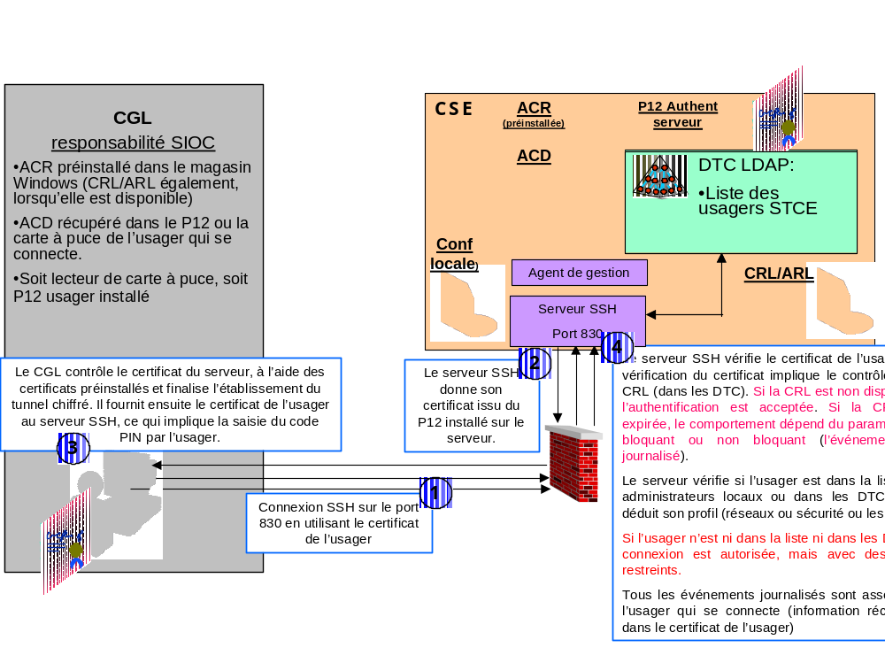
- Authentification

Dimensionnement/performances

Dimensionnement
L’Agent est capable de supporter au maximum la connexion simultanée de 20 Managers.

Performances

Connexion SSH
Le temps maximal de connexion entre le Manager et l’Agent mettant en œuvre les procédures d’authentification forte est inférieur à 5 secondes.
Nota : Le Manager peut solliciter l’interface soit :
- Par établissement d’une session SSH par requête
- Par établissement d’une session SSH pour l’ensemble des échanges (activation des fonctions de keep-alive http/TCP pour la supervision des connexions)
La 2ème solution est préconisée pour éviter la latence dans le traitement des requêtes dues à l’établissement des sessions SSH (qui se traduiront par une phase d’authentification entre le client et le serveur).

Ouverture de session
Le temps maximal d’ouverture d’une session Netconf est inférieur à 10 secondes.

clauses d’assurance qualité

renvois aux exigences
Ce document répond aux exigences suivantes de la STB [CCAP] Marché SEC STC-E 2011 99 0002 Incluant : :

Référence de l’exigence | Commentaire
MC-TST-3.7-10 | Cet ICD décrit les principes d’administration permettant à un SIOC de définir ses propres managers de gestion.
MC-TST-3.7-30 | Cet ICD décrit le service de gestion accessible aux SIOCs.
MC-ARSTD-META-090 | Cet ICD définit les normes que le SIOC doit prendre en compte pour activer les services de gestion du STC-E lorsqu’il met en œuvre ses propres managers de gestion.
MC-ARSTD-DPL-170 | Cet ICD décrit les interfaces permettant à un SIOC de définir ses propres managers de gestion.
MC-ARSTD-DPL-230 | Cet ICD décrit les interfaces permettant à un SIOC de définir ses propres managers de gestion.
MC-ARSTD-DOC-020 | Cette ICD est un document d’interface

notes

Glossaire
CGL Centre de Gestion Local
CGT Centre de Gestion Technique
CS-E Centre de service hébergeant le socle d’Echange
CTA Centre Technique d’Accès
CTS Centre Technique de Service
OPL Outil de Préparation des Liaisons
ICD Interface Control Document
HTTP HyperText Transfer Protocol
RPC Remote Procedure Call
SIOC Système d’Information Opérationnel et de Communication
SOAP Simple Object Access Protocol
SSDD System/Subsystem Design Document
SSS System/Subsystem Specification
SSH Secure SHell
XML eXtended Markup Language
XSD XML Schema Definition
XSLT XML Stylesheet Language Transformation

ANNEXE A
Le fichier ci-dessous présente un exemple de mise en oeuvre d'un tunnel SSH sur le sous-système AFF.

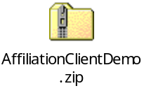

Annexe B
Le fichier ci-dessous est un client de démonstration Maverik du STC-E.
Le mode d’emploi pour l’installer et l’exécuter est :
- Décompresser l’archive ZIP
- Modifier le fichier ".\StceClientDemo\target\demo.properties", en particulier :
- serverIp= adresse IP opérationnelle du SARC
- certificateLocation= certificat P12 utilisé
- certificatePassword= mot de passe du certificat
- affiliateUserName=toto@defense.gouv.fr
- affiliateNode= adresse IP opérationnelle du SARC
- Ouvrir une fenêtre DOS et se positionner dans le répertoire ".\StceClientDemo\target"
- Exécuter la commande : stceClientDemo.bat



